AngularJS

# AngularJS

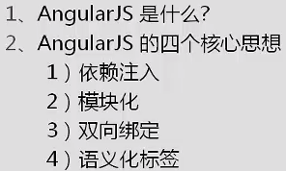

最最核心的思想：

## 依赖注入

## 双向绑定

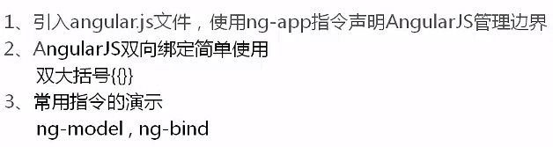

{{ }}

ng-app：

ng-if：建议使用这个。

ng-hide：当满足后面指定的条件时，就会隐藏。

# Angular框架环境的搭建：

官网下载：https://angularjs.org/

## 下载angular.min.js文件，本地引入。

注意：本地的angular.min.js的存放位置可能不同

//本地引入Angular JS框架  
<script src="…/Script/angular.min.js" type="text/javascript"></script>

## 通过CDN方式引入。

[**https://ajax.googleapis.com/ajax/libs/angularjs/1.6.0/angular.min.js**](https://ajax.googleapis.com/ajax/libs/angularjs/1.6.0/angular.min.js)

//CDN引入Angular JS框架  
<script src="https://ajax.googleapis.com/ajax/libs/angularjs/1.6.0/angular.min.js" type="text/javascript"></script>

## 下载angular.js文件

## 通过DCN方式引入

https://ajax.googleapis.com/ajax/libs/angularjs/1.6.0/angular.js